Resolución del Pleno del Instituto de Transparencia, Acceso a la Información Pública y Protección de Datos Personales del Estado de México y Municipios, con domicilio en Metepec, Estado de México; de veinticinco (25) de octubre de dos mil veintitrés.
VISTO el expediente electrónico formado con motivo del recurso de revisión 04673/INFOEM/IP/RR/2023, promovido por un Usuario del Sistema de Acceso a la Información Mexiquense, en su calidad de RECURRENTE, en contra de la respuesta del Ayuntamiento de Toluca, en lo sucesivo el SUJETO OBLIGADO, se procede a dictar la presente resolución, con base en los siguientes:

ANTECEDENTES

- El seis (6) de julio de dos mil veintitrés, EL RECURRENTE presentó, ante el SUJETO OBLIGADO vía Sistema de Acceso a la Información Mexiquense (SAIMEX), la solicitud de información pública registrada con el número 02486/TOLUCA/IP/2023 mediante la cual solicitó lo siguiente:

“solicito todo oficio, evidencia documental, turnos y documentos generados en todas las áreas de este sujeto obligado para dar respuesta a la solicitud 01177/TOLUCA/IP/2023”

- Señaló como modalidad de entrega de la información a través del SAIMEX.

- El Sujeto Obligado, el nueve (9) de agosto de dos mil veintitrés, solicitó una prórroga para dar respuesta a la solicitud.

- El veintiuno (21) de agosto de dos mil veintitrés, el Sujeto Obligado dio respuesta a la solicitud, en los siguientes términos:

En respuesta a la solicitud recibida, nos permitimos hacer de su conocimiento que con fundamento en el artículo 53, Fracciones: II, V y VI de la Ley de Transparencia y Acceso a la Información Pública del Estado de México y Municipios, le contestamos que:
En atención a la solicitud con folio 02486/TOLUCA/IP/2023, me permito adjuntar al presente la respuesta correspondiente y anexos. Sin más por el momento, reciba un saludo.
ATENTAMENTE
Lic. Norma Sofía Pérez Martínez

- El Sujeto Obligado adjuntó los siguientes documentos electrónicos:

- Saimex 2486.pdf: Oficio de fecha 17 de abril de 2023, suscrito por el Coordinador de Apoyo Técnico y Servidor Público Habilitado Suplente de la Dirección General de Administración, en relación a la solicitud 01177/TOLUCA/IP/2023, para someter al Comité de Transparencia para la clasificación de información parcial. Asimismo, contiene un cuadro de clasificación.
- anexo 2486_rF.pdf: Contiene una imagen del apartado de Requerimientos del SAIMEX, para dar respuesta a la solicitud de número de folio 01177/TOLUCA/IP/2023.
- Respuesta 2486.pdf: Documento sin número de oficio suscrito por el Titular de la Unidad de Transparencia, mediante el cual refiere que se anexan documentos digitales mediante los cuales se dio atención a la solicitud 01177/TOLUCA/IP/2023, se precisa que no se generaron oficios para la atención de dicha solicitud, toda vez que se atiende en el sistema exprofeso para ello, se anexa documentación.

- El veintidós (22) de agosto de dos mil veintitrés, EL RECURRENTE interpuso el recurso de revisión, en contra de la respuesta y señaló como:

Acto impugnado: “la respuesta” (sic)
Motivos o razones de inconformidad: “no entregan todo lo solicitado” (sic)

- Se registraron los recursos de revisión bajo los números de expediente al rubro indicados, asimismo con fundamento en lo dispuesto por el artículo 185 fracción I de la Ley de Transparencia y Acceso a la Información Pública del Estado de México y Municipios se turnó a la Comisionada María del Rosario Mejía Ayala, para su análisis.

- La Comisionada Ponente, con fundamento en lo dispuesto por el artículo 185 fracción II de la ley de la materia, a través del acuerdo de admisión de fecha veinticuatro (24) de agosto de dos mil veintitrés, puso a disposición de las partes el expediente electrónico vía SAIMEX a efecto de que en un plazo máximo de siete días manifestaran lo que a derecho convinieran, ofrecieran pruebas y alegatos según corresponda al caso concreto, de esta forma para que el SUJETO OBLIGADO presentara el informe justificado procedente.
- El SUJETO OBLIGADO rindió su informe justificado el cuatro (4) de septiembre de dos mil veintitrés, a través del documento electrónico denominado RR4673.pdf, el cual se puso a la vista del particular el veinticinco (25) de septiembre de la misma anualidad; sin embargo, se describe su contenido medular:
- RR4673.pdf: Documento signado por el Titular de la Unidad de Transparencia, mediante el cual refiere, medularmente que ratifica su respuesta inicial, argumentando que a través de la misma se atendió la solicitud de mérito, al haber proporcionado toda la información con la que se dio atención a la solicitud 01177/TOLUCA/IP/2023.

- El doce (12) de octubre de dos mil veintitrés, la Comisionada Ponente notificó el acuerdo mediante el cual se amplió el plazo para emitir resolución; asimismo, notificó el acuerdo mediante el cual se decretó el cierre de instrucción, por lo que turnó la presente resolución para su aprobación.

- Este organismo garante no pasa por alto justificar, que el plazo para emitir resolución en el presente asunto encuentra justificación en el alto número de recursos de revisión recibidos dentro del primer semestre del año dos mil veintidós, que, en comparación con los recibidos el año pasado dentro del mismo periodo, se ha incrementado aproximadamente un 400%, circunstancia atípica que ha rebasado las capacidades técnicas y humanas del personal encargado de la proyección de las resoluciones a dichos medios de impugnación.

- Por ello, es menester precisar que, si bien se ha excedido el plazo para resolver el presente medio de impugnación, de conformidad con la ley de la materia, el plazo para emitir resolución se encuentra justificado en los elementos para medir su razonabilidad de asuntos conforme a los parámetros establecidos por diversos órganos jurisdiccionales federales, aplicables también en procedimientos análogos, como el que nos ocupa.

- Así, en términos de lo que establecen los artículos 8.1 y 25 de la Convención Americana sobre Derechos Humanos, los recursos deben ser sencillos y resolverse en el menor tiempo posible, tomando en consideración la dilación total del procedimiento; esto es, en un plazo razonable.

- En ese sentido, el legislador fijó los términos procesales en las leyes, de manera general, sin que pudiera prever la variada gama de casos que son resueltos por los órganos jurisdiccionales o cuasi jurisdiccionales, tanto por la complejidad de los hechos, como por el número de casos que conocen.

- Por ello, excepcionalmente, si un asunto es resuelto con posterioridad a los plazos señalados por la norma debe analizarse la razonabilidad del tiempo necesario para su resolución, atentos a los siguientes criterios:
a) Complejidad del asunto: La complejidad de la prueba, la pluralidad de sujetos procesales, el tiempo transcurrido, las características y contexto del recurso.
b) Actividad Procesal del interesado: Acciones u omisiones del interesado.
c) Conducta de la Autoridad: Las Acciones u omisiones realizadas en el procedimiento. Así como si la autoridad actuó con la debida diligencia.
d) La afectación generada en la situación jurídica de la persona involucrada en el proceso: Violación a sus derechos humanos.

- De modo que, cuando se trate de un asunto excepcional, por alguna o todas las características mencionadas o bien, cuando el ingreso de asuntos al órgano jurisdiccional o cuasi jurisdiccional respectivo supere notoriamente al que podría considerarse normal, debe concluirse que es una excluyente de responsabilidad en relación con la actuación del funcionario, como ha acontecido en el caso que nos ocupa.

- Argumento que encuentra sustento en la jurisprudencia P./J. 32/92 emitida por el Pleno de la Suprema Corte de Justicia de la Nación de rubro “TÉRMINOS PROCESALES. PARA DETERMINAR SI UN FUNCIONARIO JUDICIAL ACTUÓ INDEBIDAMENTE POR NO RESPETARLOS SE DEBE ATENDER AL PRESUPUESTO QUE CONSIDERÓ EL LEGISLADOR AL FIJARLOS Y LAS CARACTERÍSTICAS DEL CASO.”, visible en la Gaceta del Seminario Judicial de la Federación con el registro digital 205635.

- Razones por las cuales cabe concluir que, la resolución al recurso de revisión se solventa hasta esta fecha, debido a que existe una excesiva carga de trabajo en desproporción a la capacidad de los recursos materiales y humanos con que cuenta este Instituto para atender la enorme demanda de usuarios que acuden para que se les garantice su Derecho de acceso a la información Pública y Protección de Datos Personales, aunado a la complejidad de los hechos a los que se refieren, así como al volumen del expediente, la extensión de los escritos y pruebas aportadas y desahogadas por las partes; lo que impide la tramitación de los recursos dentro de los términos legales previamente establecidos por la Ley, por tratarse de causas de fuerza mayor.

- Al respecto, también son de considerar los criterios sostenidos por el Cuarto Tribunal Colegiado en Materia Administrativa del Primer Circuito, cuyos rubros y datos de identificación son los siguientes:

“PLAZO RAZONABLE PARA RESOLVER. DIMENSIÓN Y EFECTOS DE ESTE CONCEPTO CUANDO SE ADUCE EXCESIVA CARGA DE TRABAJO.” consultable en el Seminario Judicial de la Federación y su gaceta, con el registro digital 2002351.
“PLAZO RAZONABLE PARA RESOLVER. CONCEPTO Y ELEMENTOS QUE LO INTEGRAN A LA LUZ DEL DERECHO INTERNACIONAL DE LOS DERECHOS HUMANOS.”, visible en el Seminario Judicial de la Federación y su gaceta, con el registro digital 2002350.

- Por ello, este organismo garante comprometido con la tutela de los derechos humanos confiados, señala que este exceso del plazo legal para resolver el presente asunto, resulta de carácter excepcional.

CONSIDERANDO

PRIMERO. De la competencia
- Este Instituto de Transparencia, Acceso a la Información Pública y Protección de Datos Personales del Estado de México y Municipios, es competente para conocer y resolver del presente recurso de conformidad con el artículo: 6, apartado A, fracción IV de la Constitución Política de los Estados Unidos Mexicanos; 5, párrafos trigésimo segundo, trigésimo tercero y trigésimo cuarto fracciones IV y V de la Constitución Política del Estado Libre y Soberano de México; artículos 1, 2 fracción II, 13, 29, 36 fracciones I y II, 176, 178, 179, 181 párrafo tercero y 185 de la Ley de Transparencia y Acceso a la Información Pública del Estado de México y Municipios; y 7, 9 fracciones I y XXIV, y 11 del Reglamento Interior del Instituto de Transparencia, Acceso a la Información Pública y Protección de Datos Personales del Estado de México y Municipios.

SEGUNDO. De la oportunidad y procedencia.

- El medio de impugnación fue presentado a través del SAIMEX en el formato previamente aprobado para tal efecto y dentro del plazo legal de quince días hábiles otorgados; siendo así que el SUJETO OBLIGADO entregó respuesta el veintiuno (21) de agosto de dos mil veintitrés, de tal forma que el plazo para interponer el recurso de revisión transcurrió del veintidós (22) de agosto al once (11) de septiembre de dos mil veintitrés. El recurso de revisión fue interpuesto el veintidós (22) de agosto de dos mil veintitrés, éste se encuentra dentro de los márgenes temporales previstos en el artículo 178 de la Ley de Transparencia y Acceso a la Información Pública del Estado de México y Municipios vigente.

- Consecuencia de lo anterior, este Órgano Garante advierte que el escrito contiene las formalidades previstas por el artículo 180 último párrafo de la Ley de Transparencia y Acceso a la Información Pública del Estado de México y Municipios, por lo que es procedente que este Instituto de Transparencia, Acceso a la Información Pública y Protección de Datos Personales del Estado de México y Municipios, conozca y resuelva el presente recurso.

TERCERO. Planteamiento de la Litis
- El recurrente solicitó la siguiente información:

- Todo oficio, evidencia documental, turnos y documentos generados en todas las áreas de este sujeto obligado para dar respuesta a la solicitud 01177/TOLUCA/IP/2023

- El Sujeto Obligado entregó lo siguiente:

- Oficio de respuesta a la solicitud 01177/TOLUCA/IP/2023 por el Servidor Público Habilitado;
- Imagen del apartado de requerimientos para dar respuesta a la solicitud 01177/TOLUCA/IP/2023

- El particular se inconformó porque le entregaron información incompleta.

- Por lo tanto, el presente recurso de revisión se circunscribe en determinar si se actualiza las causales de procedencia contenidas en el artículo 179 fracciones V, relativo a la entrega de información incompleta, de la Ley de Transparencia y Acceso a la Información Pública del Estado de México y Municipios.

CUARTO. Estudio y Resolución del asunto.

I. De la atención a la solicitud de información.

De la fuente obligacional
- El Derecho de Acceso a la Información Pública, es un derecho humano reconocido en el Pacto de Derechos Civiles y Políticos en su artículo 19.2; en la Convención Americana sobre Derechos Humanos en su artículo 13.1; en el artículo sexto de la Constitución Política de los Estados Unidos Mexicanos y en el artículo quinto de la Particular del Estado de México, por lo que al respecto el SUJETO OBLIGADO debe ser cuidadoso del debido cumplimiento de las obligaciones constitucionales que se le imponen, en consecuencia, a todas las autoridades, en el ámbito de su competencia, según lo dispone el tercer párrafo del artículo primero de la Constitución Política de los Estados Unidos Mexicanos al señalar la obligación de “promover, respetar, proteger y garantizar los derechos humanos”, entre los cuales se encuentra dicho derecho.

- Definiendo el Derecho de Acceso a la Información Pública como: La igualdad de oportunidades para recibir, buscar e impartir informaciónen posesión de cualquier autoridad, entidad, órgano y organismo de los poderes Ejecutivo, Legislativo y Judicial, órganos autónomos, partidos políticos, fideicomisos y fondos públicos, así como de cualquier persona física, moral o sindicato que reciba y ejerza recursos públicos o realice actos de autoridad en el ámbito federal, estatal y municipal,que se constituye como una herramienta fundamental para ejercer el control democrático de las gestiones estatales, de forma tal que puedan cuestionar, indagar y considerar si se está dando un adecuado cumplimiento a las funciones públicas,fomentando la transparencia de las actividades estatales y promoviendo la responsabilidad de los funcionarios sobre su gestión pública,que permite saber qué están haciendo los gobiernos por sus pueblos, sin lo cual la verdad languidecería y la participación en el gobierno permanecería fragmentada.

- Se deduce que el derecho de acceso a la información pública es un derecho humano constitucionalmente reconocido, en consecuencia, todas las autoridades en el ámbito de sus competencias, funciones y atribuciones tienen la obligación de respetarlo, protegerlo y garantizarlo.

- En tal sentido, el derecho de acceso a la información constituye una garantía primaria, tal y como lo señala el artículo 150 de la Ley de Transparencia y Acceso a la Información del Estado de México y Municipios, que además, establece que se regirá por los principios de simplicidad, rapidez gratuidad del procedimiento, auxilio y orientación a los particulares, contemplando el derecho de las personas con discapacidad y hablantes de lengua indígena.

- Es así que la Ley de Transparencia y Acceso a la Información Pública del Estado de México y Municipios, cuyo objeto es establecer principios, bases generales y procedimientos para tutelar y garantizar la transparencia y el derecho humano de acceso a la información pública en posesión de los sujetos obligados; en su artículo 176 establece que el recurso de revisión es la garantía secundaria mediante la cual se pretende reparar cualquier posible afectación al derecho de acceso a la información pública, siendo éste el medio a través del cual, este Órgano Garante después de realizar el análisis al procedimiento de acceso a la información, podrá determinar la posible afectación y de ser el caso ordenar la reparación a la violación del derecho en cuestión.
- Establecido lo anterior, resulta evidente que las razones o motivos de inconformidad hechos valer en el recurso de revisión resultan fundadas y procedentes, debido a que el SUJETO OBLIGADO proporcionó información que no corresponde con lo solicitado.
- Ahora bien, para entender los alcances de la información pública se considera importante citar el criterio de interpretación en el orden administrativo número 0002-11, emitido por Acuerdo del Pleno de este Instituto de Transparencia y Acceso a la Información Pública del Estado de México y Municipios, publicado en el Periódico Oficial del Gobierno del Estado Libre y Soberano de México “Gaceta del Gobierno” el diecinueve de octubre de dos mil once, cuyo rubro y texto dispone:

“CRITERIO 0002-11
INFORMACIÓN PÚBLICA, CONCEPTO DE, EN MATERIA DE TRANSPARENCIA. INTERPRETACIÓN TEMÁTICA DE LOS ARTÍCULOS 2, FRACCIÓN V, XV, Y XVI, 3, 4,11 Y 41. De conformidad con los artículos antes referidos, el derecho de acceso a la información pública, se define en cuanto a su alcance y resultado material, el acceso a los archivos, registros y documentos públicos, administrados, generados o en posesión de los órganos u organismos públicos, en virtud del ejercicio de sus funciones de derecho público, sin importar su fuente, soporte o fecha de elaboración.
En consecuencia el acceso a la información se refiere a que se cumplan cualquiera de los siguientes tres supuestos:
Que se trate de información registrada en cualquier soporte documental, que en ejercicio de las atribuciones conferidas, sea generada por los Sujetos Obligados;
Que se trate de información registrada en cualquier soporte documental, que en ejercicio de las atribuciones conferidas, sea administrada por los Sujetos Obligados, y
Que se trate de información registrada en cualquier soporte documental, que en ejercicio de las atribuciones conferidas, se encuentre en posesión de los Sujetos Obligados.”

- El derecho de acceso a la información encuentra su materia elemental en los documentos, y la Ley de Transparencia local nos brinda el siguiente concepto, para darnos un mejor panorama:
XI. Documento: Los expedientes, reportes, estudios, actas, resoluciones, oficios, correspondencia, acuerdos, directivas, directrices, circulares, contratos, convenios, instructivos, notas, memorandos, estadísticas o bien, cualquier otro registro que documente el ejercicio de las facultades, funciones y competencias de los sujetos obligados, sus servidores públicos e integrantes, sin importar su fuente o fecha de elaboración. Los documentos podrán estar en cualquier medio, sea escrito, impreso, sonoro, visual, electrónico, informático u holográfico;

- Es así que, todos los actos de autoridad que realicen los Sujetos Obligados deben estar documentados y, bajo el más alto estándar de transparencia deberán poner toda la información que se encuentre en su posesión, a disposición de los particulares que la soliciten.

- Resulta necesario referir que, el artículo 6° apartado A fracción I, de la Constitución Política de los Estados Unidos Mexicanos, artículo 5 fracción I de la Constitución Política del Estado Libre y Soberano de México y el artículo 18 de la Ley de Transparencia y Acceso a la Información Pública del Estado de México y Municipios, guardan una estrecha relación, puesto que los ordenamientos citados concurren refiriendo que los Sujetos Obligados deberán documentar todo acto que se derive del ejercicio de sus facultades, competencias o funciones, considerando desde su origen la eventual publicidad y reutilización de la información que generen, posean o administren.

- Además, debemos tomar en cuenta los artículos 4 y 12, de la Ley de Transparencia y Acceso a la Información Pública del Estado de México y Municipios, los cuales establecen lo siguiente:

Artículo 4. El derecho humano de acceso a la información pública es la prerrogativa de las personas para buscar, difundir, investigar, recabar, recibir y solicitar información pública, sin necesidad de acreditar personalidad ni interés jurídico.

Toda la información generada, obtenida, adquirida, transformada, administrada o en posesión de los sujetos obligados es pública y accesible de manera permanente a cualquier persona, en los términos y condiciones que se establezcan en los tratados internacionales de los que el Estado mexicano sea parte, en la Ley General, la presente Ley y demás disposiciones de la materia, privilegiando el principio de máxima publicidad de la información. Solo podrá ser clasificada excepcionalmente como reservada temporalmente por razones de interés público, en los términos de las causas legítimas y estrictamente necesarias previstas por esta Ley.

Los sujetos obligados deben poner en práctica, políticas y programas de acceso a la información que se apeguen a criterios de publicidad, veracidad, oportunidad, precisión y suficiencia en beneficio de los solicitantes.

Artículo 12. Quienes generen, recopilen, administren, manejen, procesen, archiven o conserven información pública serán responsables de la misma en los términos de las disposiciones jurídicas aplicables.

Los sujetos obligados sólo proporcionarán la información pública que se les requiera y que obre en sus archivos y en el estado en que ésta se encuentre. La obligación de proporcionar información no comprende el procesamiento de la misma, ni el presentarla conforme al interés del solicitante; no estarán obligados a generarla, resumirla, efectuar cálculos o practicar investigaciones.

- Es así que, por un lado se tiene la obligación de documentar todos los actos que se lleven a cabo en el ejercicio de sus funciones, atribuciones y competencias, mientras que por otro, se ven impuestos por la obligación de hacer pública toda aquella información que se encuentre en su posesión en estricto apego a los principios de eficacia y máxima publicidad, sobre éste último se debe poner mayor énfasis, puesto que establece que toda la información en posesión de los Sujetos Obligados será pública, completa, oportuna y accesible, lo que permite que la ciudadanía tenga un amplio acceso sobre lo que es el actuar de las autoridades.

- Robustece lo anterior la Tesis aislada identificada con la clave I.4º.A.40 A del Cuarto Tribunal colegiado en Materia Administrativa del Primer Circuito, publicada en el Seminario Judicial de la Federación y su Gaceta en el libro XVIII, Marzo 2013, Página 1899.

ACCESO A LA INFORMACIÓN. IMPLICACIÓN DEL PRINCIPIO DE MÁXIMA PUBLICIDAD EN EL DERECHO FUNDAMENTAL RELATIVO. Del artículo 6o. de la Constitución Política de los Estados Unidos Mexicanos se advierte que el Estado Mexicano está constreñido a publicitar sus actos, pues se reconoce el derecho fundamental de los ciudadanos a acceder a la información que obra en poder de la autoridad, que como lo ha expuesto el Pleno de la Suprema Corte de Justicia de la Nación en la tesis P./J. 54/2008, publicada en el Semanario Judicial de la Federación y su Gaceta, Novena Época, Tomo XXVII, junio de 2008, página 743, de rubro: "ACCESO A LA INFORMACIÓN. SU NATURALEZA COMO GARANTÍAS INDIVIDUAL Y SOCIAL.", contiene una doble dimensión: individual y social. En su primer aspecto, cumple con la función de maximizar el campo de la autonomía personal, posibilitando el ejercicio de la libertad de expresión en un contexto de mayor diversidad de datos, voces y opiniones, mientras que en el segundo, brinda un derecho colectivo o social que tiende a revelar el empleo instrumental de la información no sólo como factor de autorrealización personal, sino como un mecanismo de control institucional, pues se trata de un derecho fundado en una de las características principales del gobierno republicano, que es la publicidad de los actos de gobierno y la transparencia en el actuar de la administración, conducente y necesaria para la rendición de cuentas. Por ello, el principio de máxima publicidad incorporado en el texto constitucional, implica para cualquier autoridad, realizar un manejo de la información bajo la premisa inicial que toda ella es pública y sólo por excepción, en los casos expresamente previstos en la legislación secundaria y justificados bajo determinadas circunstancias, se podrá clasificar como confidencial o reservada, esto es, considerarla con una calidad diversa.

CUARTO TRIBUNAL COLEGIADO EN MATERIA ADMINISTRATIVA DEL PRIMER CIRCUITO.

Amparo en revisión 257/2012. Ruth Corona Muñoz. 6 de diciembre de 2012. Unanimidad de votos. Ponente: Jean Claude Tron Petit. Secretaria: Mayra Susana Martínez López.

- Como se ha señalado, los Sujetos Obligados deberán proporcionar toda la información que se encuentre en su posesión bajo los estándares más altos de transparencia y máxima publicidad.

- Es pertinente enfatizar lo que respecto al derecho de acceso a la información pública, refiere el artículo 6° de la Constitución Política de los Estados Unidos Mexicanos, que en su parte conducente señala:
“Artículo 6o. La manifestación de las ideas no será objeto de ninguna inquisición judicial o administrativa, sino en el caso de que ataque a la moral, la vida privada o los derechos de terceros, provoque algún delito, o perturbe el orden público; el derecho de réplica será ejercido en los términos dispuestos por la ley. El derecho a la información será garantizado por el Estado.

Toda persona tiene derecho al libre acceso a información plural y oportuna, así como a buscar, recibir y difundir información e ideas de toda índole por cualquier medio de expresión.

Para efectos de lo dispuesto en el presente artículo se observará lo siguiente:

A. Para el ejercicio del derecho de acceso a la información, la Federación, los Estados y el Distrito Federal, en el ámbito de sus respectivas competencias, se regirán por los siguientes principios y bases:

I. Toda la información en posesión de cualquier autoridad, entidad, órgano y organismo de los Poderes Ejecutivo, Legislativo y Judicial, órganos autónomos, partidos políticos, fideicomisos y fondos públicos, así como de cualquier persona física, moral o sindicato que reciba y ejerza recursos públicos o realice actos de autoridad en el ámbito federal, estatal y municipal, es pública y sólo podrá ser reservada temporalmente por razones de interés público y seguridad nacional, en los términos que fijen las leyes. En la interpretación de este derecho deberá prevalecer el principio de máxima publicidad. Los sujetos obligados deberán documentar todo acto que derive del ejercicio de sus facultades, competencias o funciones, la ley determinará los supuestos específicos bajo los cuales procederá la declaración de inexistencia de la información.

II. La información que se refiere a la vida privada y los datos personales será protegida en los términos y con las excepciones que fijen las leyes.

III. Toda persona, sin necesidad de acreditar interés alguno o justificar su utilización, tendrá acceso gratuito a la información pública, a sus datos personales o a la rectificación de éstos.

IV. Se establecerán mecanismos de acceso a la información y procedimientos de revisión expeditos que se sustanciarán ante los organismos autónomos especializados e imparciales que establece esta Constitución.

V. Los sujetos obligados deberán preservar sus documentos en archivos administrativos actualizados y publicarán, a través de los medios electrónicos disponibles, la información completa y actualizada sobre el ejercicio de los recursos públicos y los indicadores que permitan rendir cuenta del cumplimiento de sus objetivos y de los resultados obtenidos.

VI. Las leyes determinarán la manera en que los sujetos obligados deberán hacer pública la información relativa a los recursos públicos que entreguen a personas físicas o morales.

VII. La inobservancia a las disposiciones en materia de acceso a la información pública será sancionada en los términos que dispongan las leyes.

VIII. Federación contará con un organismo autónomo, especializado, imparcial, colegiado, con personalidad jurídica y patrimonio propio, con plena autonomía técnica, de gestión, capacidad para decidir sobre el ejercicio de su presupuesto y determinar su organización interna, responsable de garantizar el cumplimiento del derecho de acceso a la información pública y a la protección de datos personales en posesión de los sujetos obligados en los términos que establezca la ley.
…
La ley establecerá aquella información que se considere reservada o confidencial.”

(Énfasis añadido)

- Por su parte, la Constitución Política del Estado Libre y Soberano de México, en su artículo 5°, dispone en su parte conducente, lo siguiente:
“Artículo 5. …
El derecho a la información será garantizado por el Estado. La ley establecerá las previsiones que permitan asegurar la protección, el respeto y la difusión de este derecho.
Para garantizar el ejercicio del derecho de transparencia, acceso a la información pública y protección de datos personales, los poderes públicos y los organismos autónomos, transparentarán sus acciones, en términos de las disposiciones aplicables, la información será oportuna, clara, veraz y de fácil acceso.

Este derecho se regirá por los principios y bases siguientes:

I. Toda la información en posesión de cualquier autoridad, entidad, órgano y organismos de los Poderes Ejecutivo, Legislativo y Judicial, órganos autónomos, partidos políticos, fideicomisos y fondos públicos estatales y municipales, así como del gobierno y de la administración pública municipal y sus organismos descentralizados, asimismo de cualquier persona física, jurídica colectiva o sindicato que reciba y ejerza recursos públicos o realice actos de autoridad en el ámbito estatal y municipal, es pública y sólo podrá ser reservada temporalmente por razones previstas en la Constitución Política de los Estados Unidos Mexicanos de interés público y seguridad, en los términos que fijen las leyes. En la interpretación de este derecho deberá prevalecer el principio de máxima publicidad. Los sujetos obligados deberán documentar todo acto que derive del ejercicio de sus facultades, competencias o funciones, la ley determinará los supuestos específicos bajo los cuales procederá la declaración de inexistencia de la información.

II. La información referente a la intimidad de la vida privada y la imagen de las personas será protegida a través de un marco jurídico rígido de tratamiento y manejo de datos personales, con las excepciones que establezca la ley reglamentaria.

III. Toda persona, sin necesidad de acreditar interés alguno o justificar su utilización, tendrá acceso gratuito a la información pública, a sus datos personales o a la rectificación de éstos.

IV. Se establecerán mecanismos de acceso a la información y procedimientos de revisión expeditos que se sustanciarán ante el organismo autónomo especializado e imparcial que establece esta Constitución.

V. Los procedimientos de acceso a la información pública, de acceso, corrección y supresión de datos personales, así como los recursos de revisión derivados de los mismos, podrán tramitarse por medios electrónicos, a través de un sistema automatizado que para tal efecto establezca la ley reglamentaria y el organismo autónomo garante en el ámbito de su competencia. Las resoluciones que correspondan a estos procedimientos se sistematizarán para favorecer su consulta.
VI. Los sujetos obligados deberán preservar sus documentos en archivos administrativos actualizados y publicarán, a través de los medios electrónicos disponibles, la información completa y actualizada sobre el ejercicio de los recursos públicos y los indicadores que permitan rendir cuenta del cumplimiento de sus objetivos y los resultados obtenidos.

VII. La ley reglamentaria, determinará la manera en que los sujetos obligados deberán hacer pública la información relativa a los recursos públicos que entreguen a personas físicas o jurídicas colectivas.”

(Énfasis añadido)

- Adicional, tenemos que la Ley de Transparencia y Acceso a la Información Pública del Estado de México y Municipios, prevé en su artículo 23 fracción IV, lo siguiente:

“Artículo 23. Son sujetos obligados a transparentar y permitir el acceso a su información y proteger los datos personales que obren en su poder:
…
IV. Los ayuntamientos y las dependencias, organismos, órganos y entidades de la administración municipal;
…
Los sujetos obligados deberán hacer pública toda aquella información relativa a los montos y las personas a quienes entreguen, por cualquier motivo, recursos públicos, así como los informes que dichas personas les entreguen sobre el uso y destino de dichos recursos.

Los servidores públicos deberán transparentar sus acciones así como garantizar y respetar el derecho de acceso a la información pública.”
(Énfasis añadido)

- Es así que, conforme a los preceptos legales citados, se desprende que el derecho de acceso a la información pública es un derecho individual que puede ser ejercido ante cualquier autoridad, entidad, órgano u organismo, tanto federales, como estatales, de la Ciudad de México, o Municipales, con el fin de que los particulares conozcan toda aquella información que es considerada como pública.

- Por lo anterior, es de referir que, el Ayuntamiento de Toluca, al ser un Sujeto Obligado comprendido por la Legislación Local en materia de Transparencia, se encuentra obligado a hacer pública toda aquella información que genere, administre o posea.

II. De la información proporcionada.
- El Particular solicitó la siguiente información:

“solicito todo oficio, evidencia documental, turnos y documentos generados en todas las áreas de este sujeto obligado para dar respuesta a la solicitud 01177/TOLUCA/IP/2023”

- El Sujeto Obligado entregó lo siguiente:

- Una imagen que contiene el apartado de “Requerimientos” que contiene el turno que realizó el Titular de la Unidad de Transparencia al Servidor Público Habilitado, así como la respuesta que hizo este a aquel; así como la respuesta del Titular de la Unidad de Transparencia, se inserta imagen de referencia:

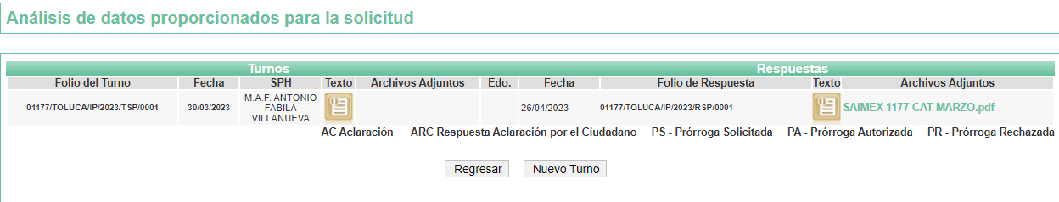
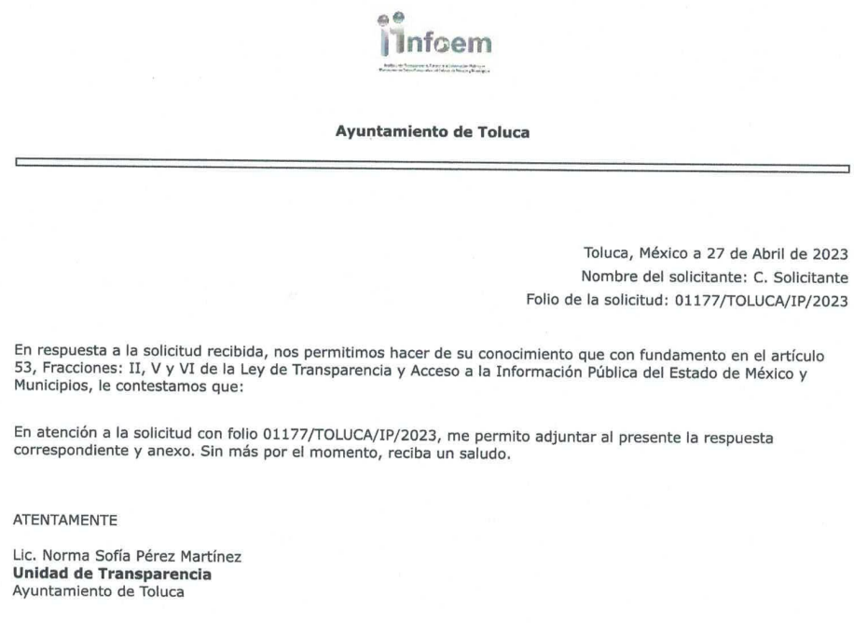
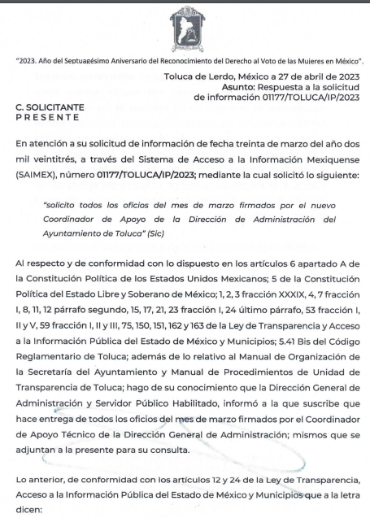
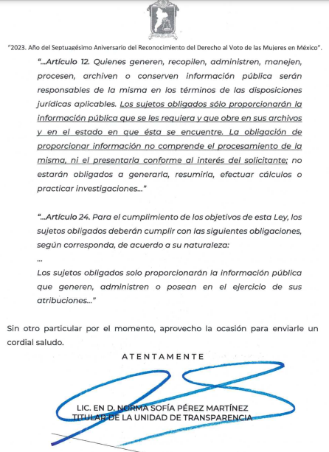

- En el mismo sentido, se remitió el oficio de fecha 17 de abril de 2023, suscrito por el Coordinador de Apoyo Técnico y Servidor Público Habilitado Suplente de la Dirección General de Administración, en relación a la solicitud 01177/TOLUCA/IP/2023, para someter al Comité de Transparencia para la clasificación de información parcial. Asimismo, contiene un cuadro de clasificación; se adjunta imagen de referencia:

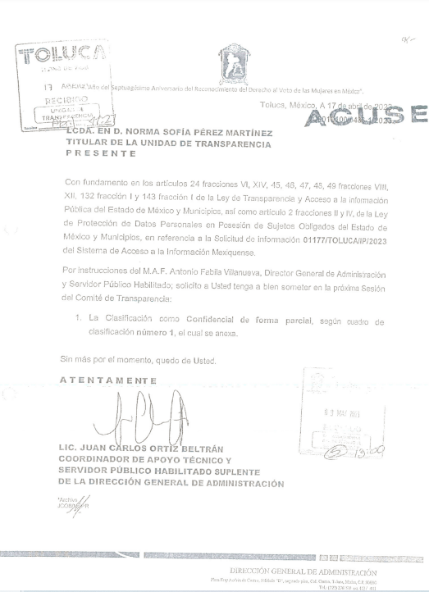
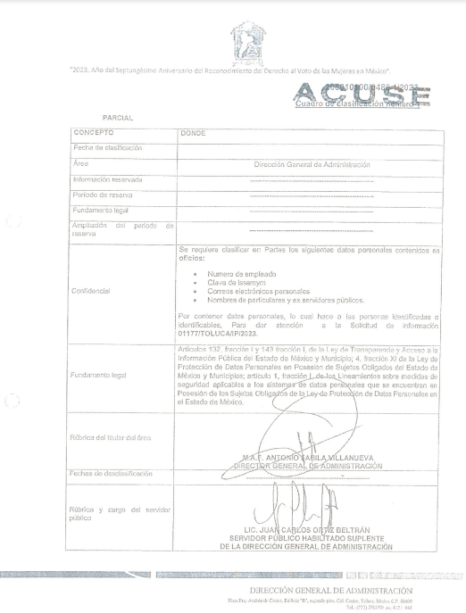
- Es necesario mencionar que el acceso a la información es un derecho humano constitucional y convencionalmente reconocido y para tal efecto el párrafo tercero del artículo primero de la Constitución Política de los Estados Unidos Mexicanos establece que el deber de todas las autoridades, en el ámbito de sus atribuciones, de promover, respetar, proteger y garantizar los derechos humanos. En cuanto al derecho de acceso a la información, la Ley de Transparencia y Acceso a la Información Pública del Estado de México y Municipios prevé establece que el procedimiento de acceso a la información es la garantía primaria del derecho en cuestión y se rige por los principios de simplicidad, rapidez y gratuidad del procedimiento, auxilio y orientación a los particulares, asimismo establece que las unidades de transparencia de los Sujetos Obligados deberán garantizar las medidas y condiciones de accesibilidad para que toda persona pueda ejercer el derecho de acceso a la información, mediante solicitudes de información y deberá apoyar al solicitante en la elaboración de las mismas.

- Por lo que las actuaciones diligentes que lleven a cabo en un primer momento las Unidades de Transparencia y posteriormente cada servidor público en su área es fundamental para la correcta tutela y el eficaz cumplimiento al derecho de acceso a la información, pues los primeros son el vínculo entre los particulares y los servidores públicos que generan, administra o poseen la información, mientras que los segundos tienen la responsabilidad de realizar una correcta gestión documental que permita localizar de manera rápida los documentos que se soliciten o bien, simplemente para el desarrollo de sus facultades, competencias y atribuciones que a diario desempeñan.

- Las funciones que realizan las Unidades de Transparencia de los Sujetos Obligados es fundamental para el correcto cumplimiento del derecho de acceso a la información, pues son el vínculo entre los particulares y la información que requieren, además, su obligación es: realizar, con efectividad, los trámites internos necesarios para la atención de las solicitudes de información, es decir, deben otorgar respuestas concisas, contundentes y certeras, además de estar en estricto apego a lo que la normatividad en la materia establece.

- Debiendo cumplir con lo dispuesto en la Ley de Transparencia y Acceso a la Información Pública del Estado de México y Municipios, en el artículo 162, mismo del que se inserta su contenido:

Artículo 162. Las unidades de transparencia deberán garantizar que las solicitudes se turnen a todas las Áreas competentes que cuenten con la información o deban tenerla de acuerdo a sus facultades, competencias y funciones, con el objeto de que realicen una búsqueda exhaustiva y razonable de la información solicitada.

- Las unidades de transparencia deberán turnar las solicitudes de acceso a la información a las áreas correspondientes para que estas a su vez, manifestarán lo conducente; situación que no se materializó, puesto que el Titular de la Unidad de Transparencia fue omiso en realizar tal acción.

- La búsqueda exhaustiva y razonable de la información con su debida comprobación, es una herramienta que permite brindar mayor certeza a los particulares sobre las acciones que realizan los sujetos obligados para atender las solicitudes de información. Asimismo, con dicha herramienta se refleja el grado de compromiso que tienen como autoridades para el debido cumplimiento y tutela del derecho constitucional y convencionalmente reconocido que es el derecho de acceso a la información.

- La falta de carteo o turno de las Unidades de Transparencia a las diferentes áreas que integran la estructura orgánica de los Sujetos Obligados, podrían causar una afectación o restricción al derecho ejercido por los particulares.

- Es necesario que los Sujetos Obligados, a efecto de brindar certeza jurídica y correcta tutela al derecho accionado por los particulares realicen una correcta búsqueda en todas las áreas que de acuerdo a sus funciones atribuciones y competencias deban generar, administrar y poseer la información de interés para los particulares.

- Es así que, los Titulares de las Unidades de Transparencia, al recibir una solicitud deben recibir, tramitar y dar respuesta a las solicitudes de acceso a la información, tal y como lo dispone la fracción II y IV del artículo 53 de la Ley de Transparencia y Acceso a la Información Pública del Estado de México y Municipios:

Artículo 53. Las Unidades de Transparencia tendrán las siguientes funciones:
I. …
II. Recibir, tramitar y dar respuesta a las solicitudes de acceso a la información;
…
IV. Realizar, con efectividad, los trámites internos necesarios para la atención de las solicitudes de acceso a la información;

- En el presente asunto en particular, se aprecia que el Sujeto Obligado entregó la documentación relativa a oficios, turnos y documentos generados para dar respuesta a la solicitud 01177/TOLUCA/IP/2023

- Con dicha manifestación, es que debemos hacer referencia a la presunción de veracidad supone una declaración iurus tantum ya que admite prueba en contra, por lo que este Órgano no está facultado para pronunciarse sobre la veracidad de la información entregada.

- Sirve de apoyo a lo anterior por analogía el criterio 31-10 emitido por el entonces Instituto Federal de Acceso a la Información y Protección de Datos, que a la letra dice:

El Instituto Federal de Acceso a la Información y Protección de Datos no cuenta con facultades para pronunciarse respecto de la veracidad de los documentos proporcionados por los sujetos obligados. El Instituto Federal de Acceso a la Información y Protección de Datos es un órgano de la Administración Pública Federal con autonomía operativa, presupuestaria y de decisión, encargado de promover y difundir el ejercicio del derecho de acceso a la información; resolver sobre la negativa de las solicitudes de acceso a la información; y proteger los datos personales en poder de las dependencias y entidades. Sin embargo, no está facultado para pronunciarse sobre la veracidad de la información proporcionada por las autoridades en respuesta a las solicitudes de información que les presentan los particulares, en virtud de que en los artículos 49 y 50 de la Ley Federal de Transparencia y Acceso a la Información Pública Gubernamental no se prevé una causal que permita al Instituto Federal de Acceso a la Información y Protección de Datos conocer, vía recurso revisión, al respecto.”
- Este Órgano Garante carece de facultades para dudar de la veracidad sobre la información proporcionada por el Sujeto Obligado, en consecuencia, debe declararse atendido dicho requerimiento, en términos del artículo 166 de la Ley de Transparencia y Acceso a la Información Pública del Estado de México y Municipios:

Artículo 166. La obligación de acceso a la información pública se tendrá por cumplida cuando el solicitante tenga a su disposición la información requerida, o cuando realice la consulta de la misma en el lugar en el que ésta se localice.

- Entonces, derivado de que a través de la respuesta se proporcionó la información requerida en la solicitud 02486/TOLUCA/IP/2023, es que resulta idóneo CONFIRMAR la respuesta del Sujeto Obligado.

- Por lo anteriormente expuesto y fundado, este ÓRGANO GARANTE emite los siguientes:

R E S O L U T I V O S

PRIMERO. Resultan infundadas las razones o motivos de inconformidad hechos valer en el recurso de revisión 04673/INFOEM/IP/RR/2023 en términos del considerando CUARTO de la presente resolución.

SEGUNDO. Se CONFIRMA la respuesta emitida por el Ayuntamiento de Toluca a la solicitud 02486/TOLUCA/IP/2023.

TERCERO. Notifíquese, vía Sistema de Acceso a la Información Mexiquense (SAIMEX), la presente resolución a la Titular de la Unidad de Transparencia del SUJETO OBLIGADO.
CUARTO. Notifíquese al RECURRENTE la presente resolución, vía Sistema de Acceso a la Información Mexiquense (SAIMEX).

QUINTO. Se hace del conocimiento del RECURRENTE que, de conformidad con lo establecido en el artículo 196 de la Ley de Transparencia y Acceso a la Información Pública del Estado de México y Municipios, en caso de que considere que la resolución le cause algún perjuicio podrá impugnarla vía juicio de amparo en los términos de las leyes aplicables.

ASÍ LO APROBÓ POR UNANIMIDAD DE VOTOS, EL PLENO DEL INSTITUTO DE TRANSPARENCIA, ACCESO A LA INFORMACIÓN PÚBLICA Y PROTECCIÓN DE DATOS PERSONALES DEL ESTADO DE MÉXICO Y MUNICIPIOS, CONFORMADO POR LOS COMISIONADOS JOSÉ MARTÍNEZ VILCHIS; MARÍA DEL ROSARIO MEJÍA AYALA; SHARON CRISTINA MORALES MARTÍNEZ; LUIS GUSTAVO PARRA NORIEGA Y GUADALUPE RAMÍREZ PEÑA; EN LA TRIGÉSIMA OCTAVA SESIÓN ORDINARIA CELEBRADA EL VEINTICINCO (25) DE OCTUBRE DE DOS MIL VEINTITRÉS, ANTE EL SECRETARIO TÉCNICO DEL PLENO ALEXIS TAPIA RAMÍREZ.

Convención Americana sobre Derechos Humanos. Artículo 13.
Constitución Política de los Estados Unidos Mexicanos. Artículo sexto, sección A, fracción I.
Corte Interamericana de Derechos Humanos. Caso Claude Reyes y otros vs. Chile. Sentencia de 19 de septiembre de 2006. Serie C. No. 151. Párr. 86.
Ibídem. Parr. 87.
Ley de Transparencia y Acceso a la Información Pública del Estado de México y Municipios. Artículo 9. … II. Eficacia: Obligación del Instituto para tutelar, de manera efectiva, el derecho de acceso a la información; …
Artículo 150. Ley de Transparencia y Acceso a la Información Pública del Estado de México y Municipios. Artículo 151. Ibídem.
Fracción IV. Artículo 53. Ibídem.
En Perú la Ley del Procedimiento Administrativo General LEY N° 27444 señala: “1.7 Principio de presunción de veracidad.- En la tramitación del procedimiento administrativo, se presume que los documentos y declaraciones formulados por los administrados en la forma descrita por esta Ley, responden a la verdad de los hechos que ellos afirman. Esta presunción admite prueba en contrario.”

